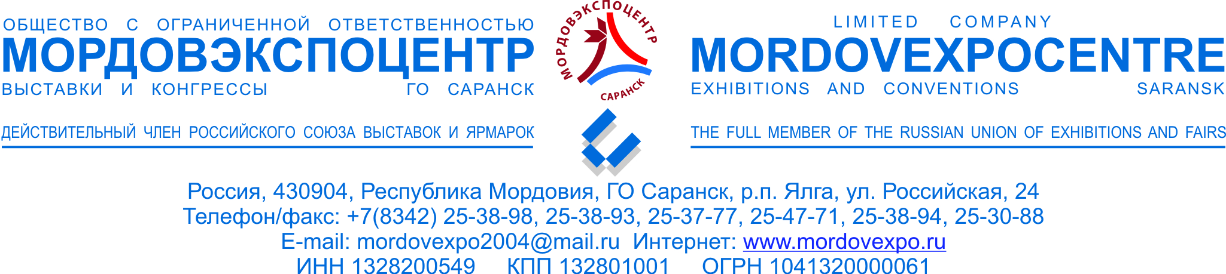

19.10.2012 г. № 359 | Руководителю предприятия, организации

С 10 по 12 апреля 2013 года в г.о. Саранск на территории Мордовэкспоцентра будет проводиться ХII Межрегиональная специализированная выставка-форум «Энергоресурсосбережение, связь и инфокоммуникации».
Официальную поддержку проекту оказывают: Аппарат полномочного представителя Президента Российской Федерации в Приволжском Федеральном округе, Правительство Республики Мордовия, Министерство энергетики и тарифной политики Республики Мордовия, Министерство промышленности, науки и новых технологий Республики Мордовия, Министерство информатизации и связи Республики Мордовия, Торгово-промышленная палата Республики Мордовия.
Основываясь на актуальных тенденциях развития республики, главными направлениями выставки-форума являются:
- Активное участие Республики Мордовия в федеральных программах: «Энергосбережение и повышение энергетической эффективности на период до 2020 г.», «Обеспечение качественным жильем и услугами ЖКХ населения России» и др.
- Реализация «Республиканской целевой программы развития Республики Мордовия на 2013-2018 годы» в части развития в республике инновационных территориальных кластеров и проектов:
  - «Технопарк в сфере высоких технологий»,
  - «Энергоэффективная светотехника и интеллектуальные системы управления освещением»,
  - «Электротехника и приборостроение»,
  - «Чемпионат Мира по футболу 2018 года – объекты социальной инфраструктуры» и др.
3. Поддержка и укрепление взаимовыгодных межрегиональных связей, диалога между производителями-потребителями и государственной властью, способствующих развитию энергетического комплекса, связи и инфокоммуникаций.

Деловая программа выставки-форума предусматривает обсуждение актуальных тем на конгрессных мероприятиях, проведение II Межрегиональной конференции «Энергетика. Энергосбережение. Энергоэффективность - ХХI век» (11 апреля).

Тематические разделы выставки-форума:
- Энергосберегающие источники света и световые приборы, для общественных и административных зданий, промышленных предприятий, уличного освещения, освещения теплиц, для транспортных средств и др.;
- Комплектующие изделия и материалы для светотехнической промышленности. Экономичные бытовые приборы;
- Энергосберегающие технологии, материалы, оборудование. Системы учета расхода воды, газа, электроэнергии, тепла, ГСМ. Газовое оборудование;
- Применение энергосберегающих технологий в сфере ЖКХ в Республике Мордовия;
- Инновационные технологии энергообеспечения зданий;
- Энергосбережение в системах теплоснабжения и водоснабжения:
- Коммунальная и промышленная теплоэнергетика;
- Инновационные технологии систем автономного и централизованного теплоснабжения;
- Инновационные технологии и оборудование в системах водоснабжения и водоотведения;
- Малая и нетрадиционная энергетика;
- Нанотехнологии в области энергосбережения в топливно-энергетическом комплексе;
- Теплоизоляционные материалы, теплотехника;
- Кабельная продукция, электроизоляционные материалы;
- Системы вентиляции, кондиционирования, отопления, водоснабжения, канализации и очистки воды. Системы управления, учета и контроля;
- Высоковольтное и низковольтное оборудование;
- Ресурсосбережение и экология. Целевые программы энергосбережения;
- Средства связи, программное обеспечение;
- Инфокоммуникации, цифровые технологии;
- Спутниковые навигационные системы ГЛОНАСС и GPS, технологии и услуги;
- Абонентское оборудование и системные приложения;
- Картографические услуги;
- Профессиональные и специализированные издания.

Приглашаем Вас принять участие в XII Межрегиональной специализированной выставке-форуме «Энергоресурсосбережение, связь и инфокоммуникации», в работе II Межрегиональной конференции «Энергетика. Энергосбережение. Энергоэффективность - ХХI век».
Режим работы выставки-форума: с 10.00 до 17.00 ч.
Контактные телефоны/факсы организаторов выставки-форума: (8342) 25-37-77, 25-38-94, 25-39-58, 25-31-79. E-mail: mordovexpo2004@mail.ru, сайт: www.mordovexpo.ru.
Контактные телефоны организаторов конференции: (3412) 958-157, 8-912-758-55-86, Мамонтова Светлана. E-mail: mmg18@mail.ru, сайт: www.mmg.izhev.ru

Приложение: Заявка-договор на участие в выставке-форуме – на 2 л.

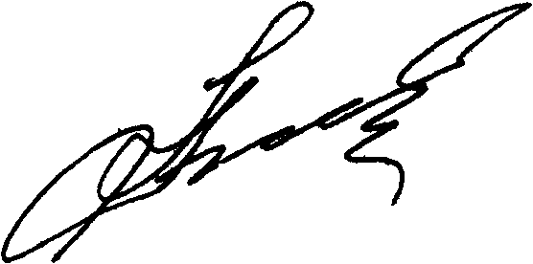

С уважением,
Генеральный директор Л.А. Агеев

